Proposition Procès Verbal du Bureau du 6 décembre 2011

Présents : José Cambou, Thierry de Noblens, Jean-Pierre Delfau, Rémy Martin
Excusés : Fred Manon (donne pouvoir à José Cambou), Sylvain Doublet

Ordre du jour :
1 - Adoption du PV du Bureau du 11 octobre 2011
Le Bureau approuve le PV de Bureau du 11 octobre

2 - Adoption de l’ordre du jour du Bureau du 6 décembre 2011
Le Bureau approuve l'ordre du jour du Bureau.

3 – Adhésion
Canopée : association de l'Aveyron, aval de Jean-Louis Bugarel.
Reconnue par le Conseil Général de l'Aveyron, la mairie de Rodez
Thèmes : énergie, circuits courts...
Très impliqué dans le Congrès de FNE, statuts et PV de CA de Canopée en PJ

José Cambou : Sujet et actions en phase avec les sujets de FNE et de FNE Midi-Pyrénées.
Mais problème sur les modes de nomination des responsables : tirage au sort.

Le Bureau est favorable par rapport à leur objet social en phase avec les orientations nationales, avec une réserve vis-à-vis du mode de nomination de leurs dirigeants.
Sujet à creuser pour faire une recommandation à l'association, si nécessaire.

Tasque environnement : courrier reçu ce jour annonçant que leur Assemblée Générale du 24 novembre 2011 a décidé de ne pas renouveler l'adhésion à FNE Midi-Pyrénées.
Quelles suites à donner : courrier attestant de leur radiation ?

Il s'agit bien d'une radiation, appliquer ce que l'on a prévu au prochain RI.
Faire une note qui acte cette radiation.

4 – Actions

4,3. Avancé des demandes de financements des actions

Dépôts de demandes de subventions réalisées :
- Fondation Nature et Découvertes : 8 000 € validé
- DREAL : CPO signée 15 500€
- Conseil Général 31 : 1 000€ validé
- Conseil Régional : passage en commission le 12 déc
- AEAG : passage en commission le 16 déc
- Communauté Urbaine du Grand Toulouse : passage en commission le 16 déc

4.4. Plan d'action 2012 et budget prévisionnel 2012

Plan d'actions 2012/2013

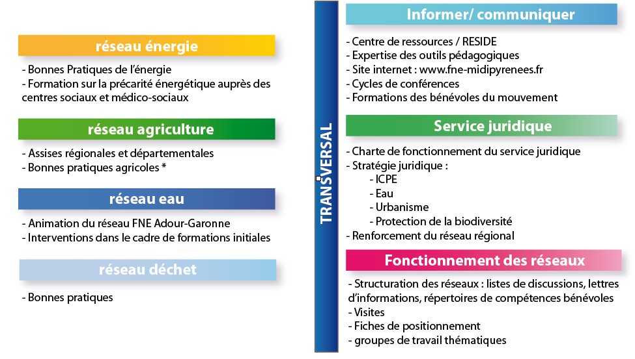
Le Bureau valide le plan d'actions 2012/2013 et propose de communiquer auprès des partenaires.
Pour le grand public, les associations membres, et la presse : présenter les 3 priorités par thématiques.

5 – Personnel
5.1. équipe salariée
Fin de contrat de Caroline Olivier : CDD non reconduit, fin de contrat 06/01/2012
Fin de contrat de Sophie Fleckenstein fin de contrat au 06/01/2012, reconduit avec Hervé Hourcade au 2 janvier 2012.
Le départ des 2 CDD se fera en début d'année afin de minimiser les frais engendrés par la régularisation de la réduction Fillon (d'après comptable).

Hervé Hourcade sera embauché au 1er janvier 2012 pour un CDD de 1 an.
=> délégation exceptionnelle de signature à la direction pour signer le CDD (après lecture par le Président), et les avenants des deux autres CDD, car impossibilité physique du Président de signer.

5,3 . Services Civiques :
Anthony Fayolle en stage cet été, et bénévole, devrait être intégré rapidement comme service civique.

  - Stagiaires :
- Stagiaire 2 mois Ecole des Mines d'Albi : projet énergie
- Stage 6 mois juridique : développer la stratégie juridique sur le volet urbanisme/ eau
- Stage 3 mois Communication : assises et cycles de conférences
- stage < 2 mois : centre de ressources

6 – Point financier
6-1. Budget prévisionnel 2011

Budget prévisionnel 2011 : point sur le budget 2011 : + 928 € (cf. doc joint)
Travail avec la comptable le 21/12 : l'ensemble des dépenses et des recettes 2011 seront connues.

Rajouter au bilan 2011 la provision pour indemnités de départ des CDD.

=> un rendez-vous va être organisé début 2012 avec les partenaires de FNE MP : Solagro, Nature Midi-Pyrénées, Midi-Pyrénées Actives, Crédit Coopératif, pour faire un point sur la situation financière de FNE MP.

6-2. Budget prévisionnel 2012

Budget Prévisionnel 2012 en Pièce jointe

OK pour travailler avec Airbus sur la SDD 2012 dans le cadre de prestations : définir très clairement le périmètre des conventions. Se rapprocher de FNE pour avoir un modèle de convention avec des entreprises privées.

Vigilance spécifiques sur les financements 2012 :
- Caisse des Dépôts et consignations : partenariat avec FNE pouvant être décliné localement sur le projet énergie
- Caisse d'Épargne : mécénat sur projet énergie
- ADEME / Conseil Régional : PRELUDE sur bonnes pratiques énergie
- Fonds parlementaires : site internet

7- Fédération
7-1. Campagne de Don de FNE
Retour sur les échanges de mails, pour définir la réponse à FNE.

Lancement en 2012.

7-2. Carte de France
Dans le cadre du congrès de FNE, 3 combats emblématiques ont été proposés pour Midi-Pyrénées, et 1 initiative sera valorisée :
- Combats emblématiques :
  - l'Ours,
  - la LACT,
  - Remettre les transports sur de bons rails.
- L'initiative à valoriser : SICASELI

CF. pièces jointes
=> Rémy prend contact avec la SICASELI, et Marie-Laure

7-3. Repas de Noël : démonstration par l'assiette
Menu validé par FNE et « Le vélo sentimental ».
Repas programmé le 15 déc au soir.
Contacts pris avec :
- Greg Lamazère de Télé Toulouse
- Patrick Noviello : directeur de rédaction adjoint France 3 région
- directeur de rédaction adjoint de La Dépêche Midi-Pyrénées
- France Bleu ?

Bénévoles pouvant être présents :
- Sabine Martin : thème agriculture et déchets
- Sabine Bonnot (Présidente du GABB 32) : agriculture et santé environnement
- Sylvain Doublet : agriculture et énergies

Bilan carbone et dossier de presse en cours de réalisation par FNE.

7-4. Réseaux thématiques
Réseau déchet : formation en novembre, avec volonté de constituer le réseau, avec intervention de Loïc Gerlan de FNE. Lettre d'information thématique en cours de rédaction.

Réseau agriculture : se focalise sur les assises régionales et départementales, visites
Conférence de Lionel Vilain de FNE en novembre à Tarbes

Réseau énergie : réunion d'information à Foix sur les Gaz de Schistes, fiches de positionnement en cours de rédaction.

Réseau Nature et Biodiversité : fiches en cours de rédaction, pilotage possible par Nature Midi-Pyrénées

Réseau ADT : mise en place d'un groupe de travail carrière, avec 1 réunion téléphonique. Réunion avec UNICEM prévue, dans le cadre d'un travail sur des positions communes. Représentation de FNE MP à la réunion Charte de l'UNICEM.

Réseau Santé Environnement :

Réseau Eau : travail sur la révision du IX ème programme de l'AEAG, et travail par groupes de travail sur les propositions dans le cadre du Xème programme.

7-5. Représentation CPCA
Il est proposé de renouveler la représentation de FNE MP à la CPCA MP dès la prochaine AG en avril 2012. Actuellement, José Cambou est la représentante de FNE MP, Marie-Laure Cambus, sa suppléante. José est à ce titre Présidente de la CPCA MP.

Proposition: Marie-Laure Cambus titulaire, José Cambou suppléante.

=> Les membres du Bureau valident cette proposition.

7-6. CA et Bureau 2012
- Il est proposé que pour 2012 les pilotes des réseaux soient si possibles membres du Bureau. Dans le cas inverse, les pilotes seraient invités permanents au Bureau (pas de droit de vote, mais présence aux Bureaux).

Il est proposé, de manière à alléger les frais de réunion téléphonique (+/- 100€/ réunion téléphonique) d’équiper les membres du bureau d’un casque/ micro, de manière à pouvoir communiquer gratuitement via Skype.
=> les membres du Bureau valident cette proposition.

7-7. Règlement intérieur des achats
Suite à l'ordonnance de 2005 sur les marchés publics, il s'avère que les associations qui bénéficient à plus de 50% de financements publics doivent se conformer aux règles de marchés publics.
Chaque association doit donc se doter d'un règlement intérieur des achats qui défini les règles à appliquer en interne pour les achats de prestations et de biens.
Une réflexion est en cours au niveau des associations membres du Graine (dont FNE MP) pour qu'une trame soit rédiger de manière mutualisée, puis adaptée au fonctionnement de chaque association.

=> Procédure de validation de ce règlement intérieur des achats : en Bureau.

9 - Point juridique

9-1- Plainte décharge illégale Commune de Surba (09)

9-2- Plainte décharge illégale lieu dit « Foulade-Esperaygnes » (46)

9-3- Projet retenue du Tescou, Lisle sur Tarn (81)

9-4- Recours gracieux arrêté préfectoral modificatif Ecomat Bessens (82)
cf. note jointe

9-5- Stratégie juridique
Pour faire suite à la réunion du service juridique (Sophie, Hervé, Anthony et moi-même), nous avons défini dans le cadre du plan stratégique de FNE MP 2011/2013, 4 sujets prioritaires à traiter pour 2012/2013 :
- ICPE
- espèces protégées
- eau ( Anthony sera chargé de faire le lien entre le réseau Eau, le service juridique et les associations membres)
- urbanisme ( stage juridique de 6 mois pour faire le lien entre réseau ADT, service juridique, veille ).

Le Bureau valide cette stratégie juridique.

10- Questions diverses

10-1 ARPE :
évolutions : fin des services mutualisés : photocopies, gestion des déchets, salles de réunions.... courrier envoyé pour demander modifications de la convention (cf. pièce jointe)

Un courrier sera envoyé d'ici la fin de l'année à Martin Malvy avec Nature-Midi-Pyrénées comme co_signataire.
Le CA du Graine Midi-Pyrénées a choisi de rédiger également un courrier à Martin Malvy. Les deux courriers seront échangés entre structures afin d'avoir un discours cohérent et homogène au sein des associations du 1er étage de la MEMP.

